第二章 @RequestMapping映射

@RequestMapping 映射请求注解
  - SpringMVC使用@RequestMapping注解为控制器指定可以处理哪些 URL 请求
  - 在控制器的类定义及方法定义处都可标注 @RequestMapping
    - 标记在类上：提供初步的请求映射信息。相对于 WEB 应用的根目录
    - 标记在方法上：提供进一步的细分映射信息。相对于标记在类上的 URL。
  - 若类上未标注 @RequestMapping，则方法处标记的 URL 相对于 WEB 应用的根目录
作用：DispatcherServlet 截获请求后，就通过控制器上 @RequestMapping 提供的映射信息确定请求所对应的处理方法。

@ RequestMapping源码参考
package org.springframework.web.bind.annotation;
@Target({ElementType.METHOD, ElementType.TYPE})
@Retention(RetentionPolicy.RUNTIME)
@Documented
@Mapping
public @interface RequestMapping {
String[] value() default {};
RequestMethod[] method() default {};
String[] params() default {};
String[] headers() default {};
String[] consumes() default {};
String[] produces() default {};
}

实验代码
- 定义页面链接、控制器方法
<a href="springmvc/helloworld">test @RequestMapping</a>

@Controller //声明Bean对象，为一个控制器组件
@RequestMapping("/springmvc")
public class HelloWorldController {
/**
* 映射请求的名称：用于客户端请求；类似Struts2中action映射配置的，action名称
*1 使用@RequestMapping 注解来映射请求的 URL
*2 返回值会通过视图解析器解析为实际的物理视图,
对于 InternalResourceViewResolver 视图解析器,
* 会做如下的解析:
* 通过 prefix + returnVal + 后缀 这样的方式得到实际的物理视图, 然会做转发操作.
* /WEB-INF/views/success.jsp
*/
@RequestMapping(value="/helloworld")
public String helloworld(){
System.out.println("hello,world");
return "success"; //结果如何跳转呢？需要配置映射解析器
}
}

RequestMapping映射请求方式
  - 标准的 HTTP 请求报头
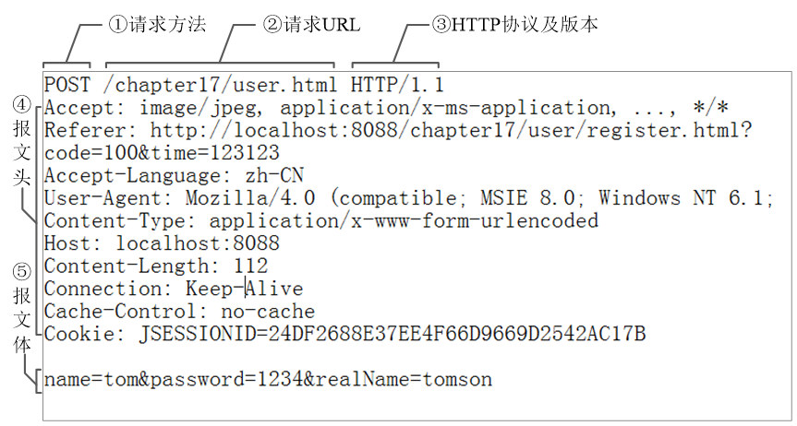
  - 映射请求参数、请求方法或请求头
@RequestMapping 除了可以使用请求 URL 映射请求外，还可以使用请求方法、请求参数及请求头映射请求
@RequestMapping 的 value【重点】、method【重点】、params【了解】 及 heads【了解】
分别表示请求 URL、请求方法、请求参数及请求头的映射条件，他们之间是与的关系，联合使用多个条件可让请求映射更加精确化。
  - params 和 headers支持简单的表达式：
param1: 表示请求必须包含名为 param1 的请求参数
!param1: 表示请求不能包含名为 param1 的请求参数
param1 != value1: 表示请求包含名为 param1 的请求参数，但其值不能为 value1
{"param1=value1", "param2"}: 请求必须包含名为 param1 和param2 的两个请求参数，且 param1 参数的值必须为 value1

实验代码
- 定义控制器方法
@Controller
@RequestMapping("/springmvc")
public class SpringMVCController {
@RequestMapping(value="/testMethord",method=RequestMethod.POST)
public String testMethord(){
System.out.println("testMethord...");
return "success";
}
}
- 以get方式请求
<a href="springmvc/testMethord">testMethord</a>

- 发生请求错误
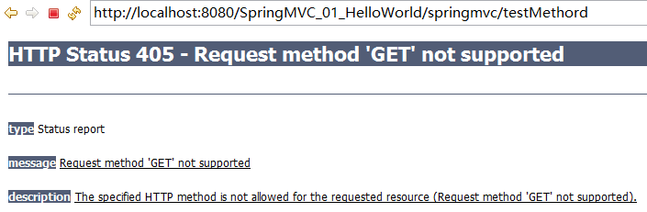
- 以POST方式请求
<form action="springmvc/testMethord" method="post">
<input type="submit" value="submit">
</form>

RequestMapping映射请求参数&请求头
- RequestMapping_请求参数&请求头【了解】
//了解: 可以使用 params 和 headers 来更加精确的映射请求. params 和 headers 支持简单的表达式.
@RequestMapping(value="/testParamsAndHeaders",
params= {"username","age!=10"}, headers = { "Accept-Language=en-US,zh;q=0.8" })
public String testParamsAndHeaders(){
System.out.println("testParamsAndHeaders...");
return "success";
}
- 请求URL
<!--设置请求参数和请求头信息 -->
<a href="springmvc/testParamsAndHeaders">testParamsAndHeaders</a>
- 测试:使用火狐或Chrom浏览器debug测试
- 测试有参数情况(不正确)：
- <a href="springmvc/testParamsAndHeaders">testParamsAndHeaders</a>
四月 11, 2016 4:48:08 下午 org.springframework.web.servlet.PageNotFound handleNoSuchRequestHandlingMethod
警告: No matching handler method found for servlet request: path '/springmvc/testParamsAndHeaders', method 'GET', parameters map[[empty]]
- <a href="springmvc/testParamsAndHeaders?username=atguigu&age=10">testParamsAndHeaders</a>
四月 11, 2016 4:51:01 下午 org.springframework.web.servlet.PageNotFound handleNoSuchRequestHandlingMethod
警告: No matching handler method found for servlet request: path '/springmvc/testParamsAndHeaders', method 'GET', parameters map['username' -> array<String>['atguigu'], 'age' -> array<String>['10']]
- <a href="springmvc/testParamsAndHeaders?age=11">testParamsAndHeaders</a>
四月 11, 2016 5:05:24 下午 org.springframework.web.servlet.PageNotFound handleNoSuchRequestHandlingMethod
警告: No matching handler method found for servlet request: path '/springmvc/testParamsAndHeaders', method 'GET', parameters map['age' -> array<String>['11']]
- 测试有参数情况(正确)：
- <a href="springmvc/testParamsAndHeaders?username=atguigu&age=15">testParamsAndHeaders</a>

RequestMapping支持Ant 路径风格
- Ant 风格资源地址支持 3 种匹配符：【了解】
?：匹配文件名中的一个字符
*：匹配文件名中的任意字符
**：** 匹配多层路径
- @RequestMapping 还支持 Ant 风格的 URL：
/user/*/createUser
匹配 /user/aaa/createUser、/user/bbb/createUser 等 URL
/user/**/createUser
匹配 /user/createUser、/user/aaa/bbb/createUser 等 URL
/user/createUser??
匹配 /user/createUseraa、/user/createUserbb 等 URL

实验代码
- 定义控制器方法
//Ant 风格资源地址支持 3 种匹配符
//@RequestMapping(value="/testAntPath/*/abc")
//@RequestMapping(value="/testAntPath/**/abc")
@RequestMapping(value="/testAntPath/abc??")
public String testAntPath(){
System.out.println("testAntPath...");
return "success";
}
- 页面链接
<!-- Ant 风格资源地址支持 3 种匹配符 -->
<a href="springmvc/testAntPath/*/abc">testAntPath</a>
<a href="springmvc/testAntPath/xxx/yyy/abc">testAntPath</a>
<a href="springmvc/testAntPath/abcxx">testAntPath</a>

RequestMapping映射请求占位符PathVariable注解
@PathVariable 映射 URL 绑定的占位符
带占位符的 URL 是 Spring3.0 新增的功能，该功能在 SpringMVC 向 REST 目标挺进发展过程中具有里程碑的意义
通过 @PathVariable 可以将 URL 中占位符参数绑定到控制器处理方法的入参中：
URL 中的 {xxx} 占位符可以通过 @PathVariable("xxx") 绑定到操作方法的入参中。

实验代码
- 定义控制器方法
//@PathVariable 注解可以将请求URL路径中的请求参数，传递到处理请求方法的入参中
@RequestMapping(value="/testPathVariable/{id}")
public String testPathVariable(@PathVariable("id") Integer id){
System.out.println("testPathVariable...id="+id);
return "success";
}
- 请求链接
<!-- 测试 @PathVariable -->
<a href="springmvc/testPathVariable/1">testPathVariable</a>

